Magyar Könyvtárosok Egyesülete, Műszaki Könyvtáros Szekció

Vállalati könyvtárosok műhelybeszélgetése

2017.12.07-én 14.00 órakor

Open Access, a nyílt hozzáférés

Vendéglátó az BME OMIKK Könyvtár

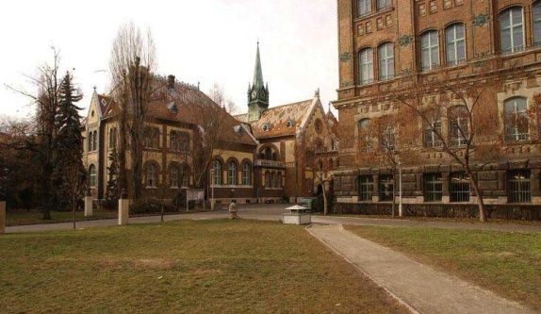

Kedves Könyvtárosok, kedves Kollégák!

1991-ben Paul Ginsparg üzembe állította az arXiv dokumentum szervert és ezzel első ízben lettek szabadon elérhetőek a tudományos cikkek a hivatalos megjelenés előtt. Az utóbbi 40 évben sokszorosára nőtt a folyóiratok száma, de folyamatosan drágultak az előfizetések is, érezhető a nagy befolyással rendelkező kiadók piaci erőfölénye. A könyvtárak számára egyre nagyobb nehézséget jelent a dráguló előfizetések mellett a kurrens szakirodalom biztosítása. Ezek együttesen járultak hozzá az open access, a publikációk nyílt hozzáférését célul tűző mozgalom elindításához és a creative commons létrejöttéhez. A szabad hozzáférés azonban káros jelenségeket is életre hívott. Megjelentek a csaló vagy parazita folyóiratok és a hamisított tudományos metrikák, a szerzők azonosságával való visszaélés. Hogyan befolyásolja a tudományos életet, a szerzői jogokat és az ismeretek közvetítését a nyílt hozzáférésű publikációk megjelenése? Mekkora ebben Magyarország befolyása és milyen arányú a részvétele?

A műhelybeszélgetés során vendégünk lesz Dér Ádám, az MTA KIK EISZ Titkárság munkatársa, aki ismerteti az Open Access alapjait és gyakorlatát, valamint Magyarország szerepét a mozgalomban. Bilicsi Erika, az MTA KIK Szakinformatikai osztály vezetője pedig tudományszervezési oldalról közelítve mutatja be a Magyar Tudományos Akadémia megkerülhetetlen szerepét és fontos kezdeményezéseiket.

Kérem, ezúttal is készüljetek a saját módszereitek bemutatásával, és gyűjtsétek össze kérdéseiteket!

A szakmai program után lehetőségünk van részt venni a BME OMIKK épületét és történetét bemutató rövid sétán!

Helyszín: BME OMIKK
1111 Bp., Budafoki út 4-6.

Találkozunk a Sóhajok Hídja alatt 13:50-kor

Időpont: 2017. december 7. csütörtök, 14.00–17.00 óra
Moderátor: Kóródy Judit

Kérjük szíves visszajelzéseteket részvételi szándékotokról legkésőbb december 6-ig a korody.judit@telekom.hu címre.

Szívesen lát minden érdeklődőt az MKE Műszaki Könyvtáros Szekció Vezetősége!
Megközelítés

